Муниципальное бюджетное дошкольное образовательное учреждение

«Детский сад «Солнышко».

**Конспект клубного часа**

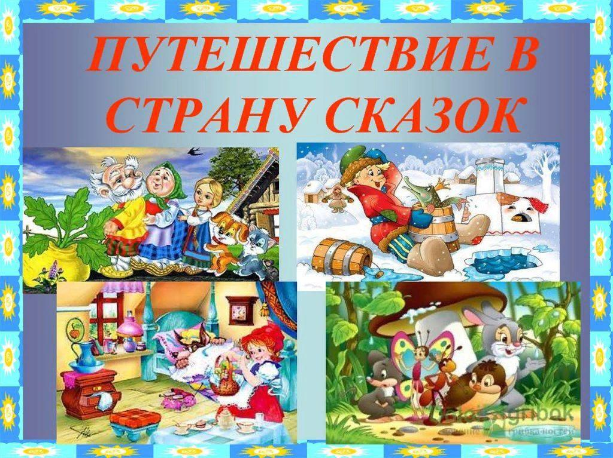

Подготовила и провела воспитатель:

Киселёва И.И.

**2023г.**

**Цель:** Развитие свободной самостоятельной детской деятельности через формирование активного познавательного интереса детей к окружающему миру и творчеству.

**Задачи:**

**-** Учить детей ориентироваться в пространстве;

**-** Учить детей вежливо выражать свою просьбу, благодарить за оказанную    услугу;

- Развивать стремление выражать своё отношение к окружающему, самостоятельно находить для этого различные речевые средства;

- Формировать умение проявлять инициативу, планировать свои действия с благодарностью относиться к помощи;

-Воспитывать самостоятельность, ответственность, дружеские отношения;

**Оборудование :** колокольчик; фишки с изображениями **сказок**; атрибуты для сюжетно – ролевой игры *«Больница для животных»*; [различные материалы](https://veselayapora.ru/matreshka-podelka-iz-tkani-i-bumagi-podelka-matreshka/) для поделки *«Домик для поросенка»*; проектор; разрезные картинки с инструментами; игрушки по теме каждого центра; картинки с изображением птиц; карандаши и бумага для рисования; семь лепестков разного цвета.

1 центр – медицинский кабинет *«Доктор Айболит»*:

2 центр – спортивный зал *«Три поросенка»*

3 центр – музыкальный зал *«Бременские музыканты»*

4 центр – группа №3 *«Гадкий утенок»*

5 центр – группа №4 *«Цветик семицветик»*

**Ход мероприятия:**

**Воспитатель:** Предлагаем вам, ребята, выбрать в какую **сказку**вы хотите сегодня попасть *(дети выбирают фишку с изображением****сказки****)*.Все ребята определились, чем мы будем сегодня заниматься? Поспешим! Но не забудьте, что по звону колокольчика мы начинаем и заканчиваем наш клубный час.

**1 центр** – медицинский кабинет *«Доктор Айболит»*:

Воспитатель : Ребята, у нас в гостях животные, но они здесь оказались не просто так, все они больны.

А вы знаете, какой доктор лечит животных? Правильно это – ветеринар.

Кто из вас помнит **сказку**, про такого доктора? Конечно *«Доктор Айболит»*.

Айболиту пришлось срочно уехать в другую больницу на помощь маленьким крокодилам, у них ветрянка.

Кто же поможет животным, которые остались здесь? Да, давайте мы им поможем.

Проводиться сюжетно – ролевая игра *«Больница для животных»*

(Дети распределяют роли с помощью воспитателя и вносят свои изменения по ходу развития игры.)

Молодцы ребята! Вы справились, вылечили всех животных и помогли доктору Айболиту!

**2 центр** – музыкальный зал *«Бременские музыканты»*:

**Воспитатель**: Ребята, вы узнали этих героев? (герои из сказки «Бременские музыканты» без инструментов)

**Дети**: Это бременские музыканты.

**Воспитатель:** Им нужна наша помощь. Они отправились в гастрольный тур, но дороги очень плохие, их транспорт так трясло, что все инструменты оказались сломаны.

Поможем музыкантам собрать из частей, целые инструменты?

Посмотрите, какими они должны быть *(картинка с изображением инструментов)*.

Какие звуки издают эти инструменты? Попробуйте изобразить.

А теперь послушаем, как они звучат *(включаем запись)*.

Ну, приступим!

На столах лежат *(разрезные картинки)*части разных инструментов, из них мы и соберем целые *(воспитатель помогает детям, если они испытывают затруднения)*

Да, теперь инструменты у бременских музыкантов будут звучать еще лучше!

Благодаря вам, ребята, музыканты могут отправиться дальше (картинка бременские музыканты с инструментами.

**Воспитатель:** Они говорят вам, - Спасибо!

**3 центр** – спортивный зал *«Три поросенка».*

В зале, на фланалеграфе три  поросята в разных костюмах.

**Воспитатель :** Ребята, вы знаете, кто это? Из какой **сказки они пришли**? *(указывает на стол)*. Правильно, это герои **сказки***«Три поросенка»*.

Кто сможет назвать их имена? *(вспоминаем имена поросят)*.

Чего здесь не хватает? *(волка, домиков)*.

Поросята очень грустные, они не могут построить свои домики, у них нет материалов, волк все забрал и ушел в лес, но он скоро вернется, а поросятам негде спрятаться.

Что же делать, ребята? *(ответы детей)*. Это [хорошая идея](https://veselayapora.ru/snegovik-na-dlinnyh-nogah-svoimi-rukami-novogodnie-snegoviki-svoimi/), мы поможем поросятам построить домики!

На столах разложены различные материалы, вы можете взять все, что вам необходимо и построить домики для поросят.

А вы помните, какие домики были у поросят? *(называем)*. Вы можете смастерить домик из любого другого материала.

Поросята, вам очень благодарны за такие замечательные домики, теперь волк до них не доберется! *(оформляем выставку детских поделок)*

**4 центр** – группа №3 *«Гадкий утенок»*:

**Воспитатель :** Ребята, посмотрите на картинки, у меня на столе, что их объединяет? Правильно, это все птицы.

Давайте вспомним **сказки про птиц**: *«Дикие лебеди»*, *«Золотой гусь»*, *«Гадкий утенок»*и др.

Какие птицы были в **сказке***«Гадкий утенок»*?

Какие из них были домашними, а какие дикими?

А каких еще птиц вы знаете? *(ответы детей)*.

Чем они отличаются? *(окрас, размер и т. п.)*.

Рассмотрим строение птицы *(голова, клюв, крылья)*.

Предлагаю вам нарисовать любую птицу, цветными карандашами.

Какие красивые птицы у вас получились ребята! Мы обязательно сделаем выставку ваших работ, чтобы все увидели ваши рисунки. Молодцы!

**5 центр** – группа №4 *«Цветик семицветик»*:

**Воспитатель**: Ребята, перед вами, на столах лежат лепестки, они разного цвета.

Какую **сказку**напоминают эти лепестки?

**Сказку***«Цветик семицветик»*.

Вспомним кратко содержание **сказки**.

Что еще напоминают эти лепестки? Радугу.

Предлагаю вам поиграть, для этого, вы должны найти в кабинете предметы, таких же цветов, что и наши лепестки, и положить их рядом с лепестком такого же цвета.

Хотите поиграть? Тогда начинаем!

А теперь посмотрим, что у нас получилось.

Назовите предметы и их цвета *(синий обруч, красный кубик, желтая лейка, зеленая машина и др.)*

Предметов, какого цвета оказалось больше? Давайте сосчитаем.

Вам понравилась игра?

Молодцы, вы хорошо справились!

По звону колокольчика все участники собираются в своей группе, садятся в *«Рефлексивный круг»*и начинается обсуждение, где каждому задаются вопросы :

Где ты был?

Что тебе запомнилось?

Хочешь ли ты ещё раз туда пойти, почему?

Удавалось ли соблюдать правила, если нет, то почему?

Ребята, ? Кто же это может быть? Как вы думаете, в какой сказке у нас есть ежик? Дети подходят к ежику (ежик сидит в репке)  
Из какой сказки этот ежик? (Пых) Как вы догадались?  
Нашему ежику очень хочется, чтобы вы с ним поиграли в игру про ежика. Поиграем?  
Речевая игра с движениями «Добрый ежик»  
Добрый ежик, добрый ежик (Крутят кулачки в разные стороны)  
На клубочек он похожий (Имитируют клубочек)  
У ежат иголки очень, очень колки (Сгибают кулачки, разгибают, растопырив пальцы)  
Ежик, ежик, чудачек, (Крутят кулачки в разные стороны)  
Где ты спрятался, дружок, (Прячут кулачки за спину)  
Покажи иголки очень, очень колки (Сгибают кулачки, разгибают, растопырив пальцы)